全文导读：本文主要介绍在误操作的情况下删除了电脑的数据，通过开源工具TestDisk来进行数据恢复的方法，该方法仅做参考，且对任何误操作导致的数据丢失，统信都一概不对数据恢复负责。若您有很重要的数据，请自行找专业人员处理，参考此方法导致数据无法再次恢复，统信将不负任何责任，请知悉。
再次提醒：若您有重要的数据误删除，请自行找专业的数据恢复公司对数据进行恢复！！！
该方法仅做平时测试参考使用，数据无价，请谨慎操作！！！

工具介绍
由于操作错误，在安装uos的时候不小心把整个硬盘格式化，造成所有数据丢失(后来查阅相关资料，只是磁头数据丢失，扇区的数据还在)，找了几款数据恢复软件，最后确定使用可以在Linux下运行的开源软件
TestDisk 是一个遵循GPL许可证的开源软件，其主要目的是数据恢复，如分区恢复或者由软件故障、病 毒、误删分区表等引起的系统无法启动问题，这些大多是由对分区表作了误操作以后引起的。
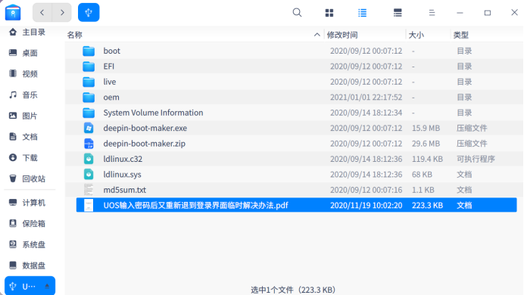

操作方法

1.安装工具
sudo apt install testdisk
创建一个*.log文件存储运行TestDisk时的信息
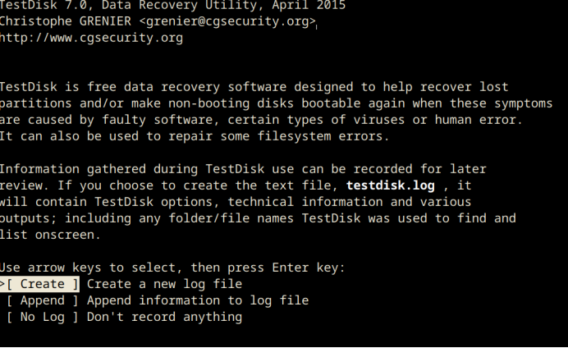
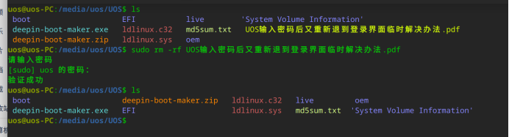

2.Photorec恢复磁盘文件
Photorec可以恢复ext2,ext3,ext4及FAT，NTFS，HFS等格式的磁盘文件，也可以恢复xfs格式的磁盘文件
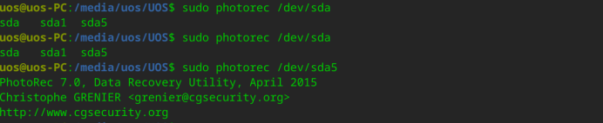

3.选择恢复的分区
选择你要恢复数据的分区，可以选择整个u盘，图中第一项。（可以用方向键上/下选择）；然后选择”Proceed”
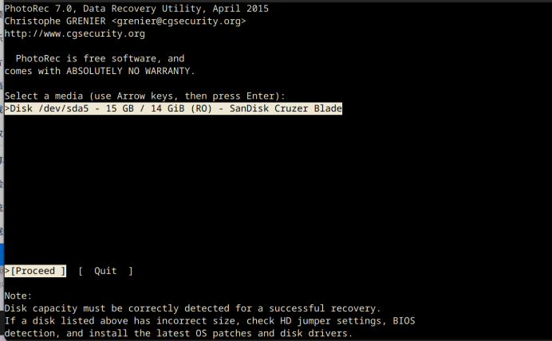

4.选择要恢复文件的类型：
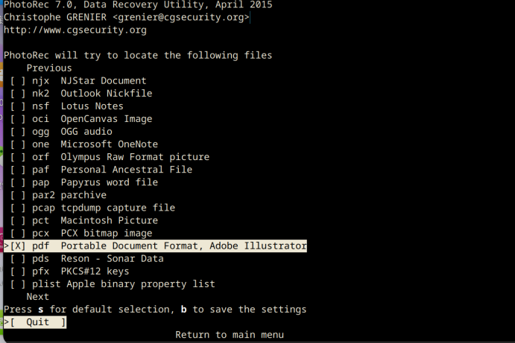

5.选择硬盘所属格式
我这里属于FAT32（由这里可见，photorec可以恢复ext2，ext3，ext4以及FAT，NTFS，HFS等格式的磁盘文件）也可以选择other恢复xfs格式的磁盘
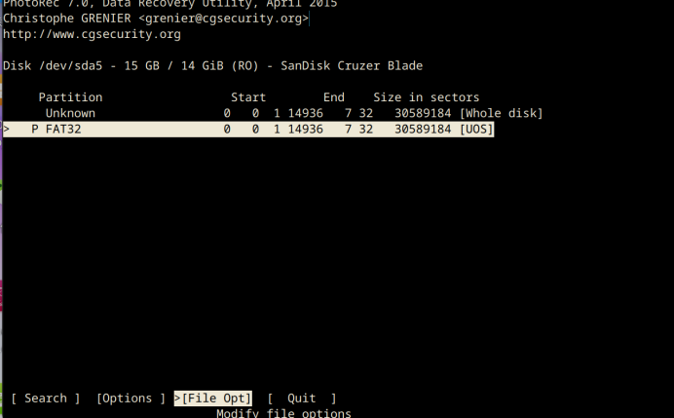

6.选着文件系统类型恢复删除的文件
.系统恢复文件选项,如.PDF b键保存，Q键退出
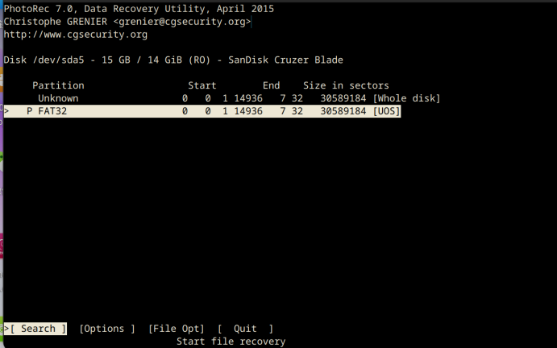
磁盘格式
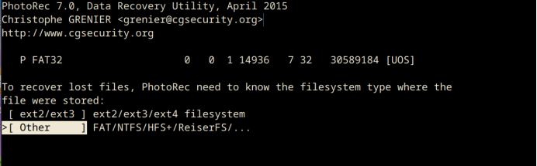
空闲空间还是整个分区，要选择合适的选项，整个分区会让操作过程变得非常漫长。
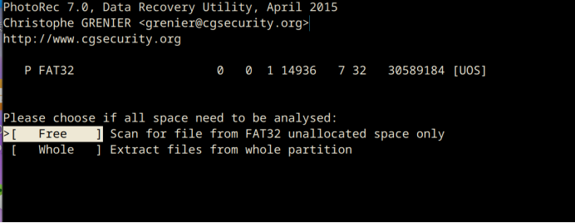

7.Photorec工具将会显示出已恢复文件的数量及保存路径。
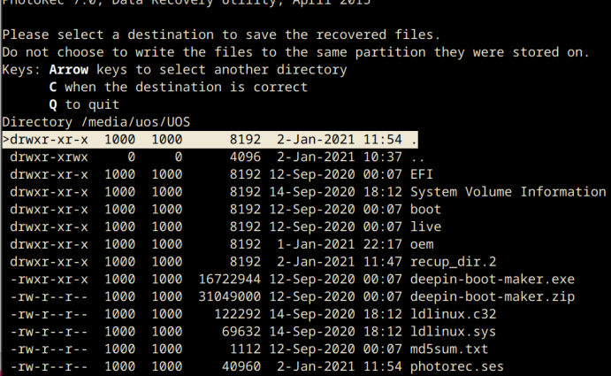

8.现在已经进行恢复了，等状态完成结束后，我们就能进入到 对应的 testdisk 对应的 刚才选择目录下查看恢复文件了。
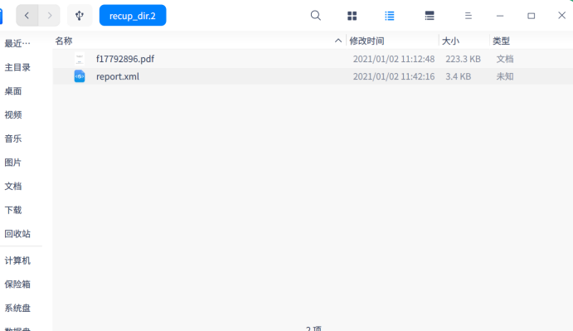

©统信软件技术有限公司。访问者可将本网站提供的内容或服务用于个人学习、研究或欣赏，以及其他非商业性或非盈利性用途，但同时应遵守著作权法及其他相关法律的规定，不得侵犯本网站及相关权利人的合法权利。除此以外，将本网站任何内容或服务进行转载，须备注：该文档出自【faq.uniontech.com】统信软件知识分享平台。否则统信软件将追究相关版权责任。

